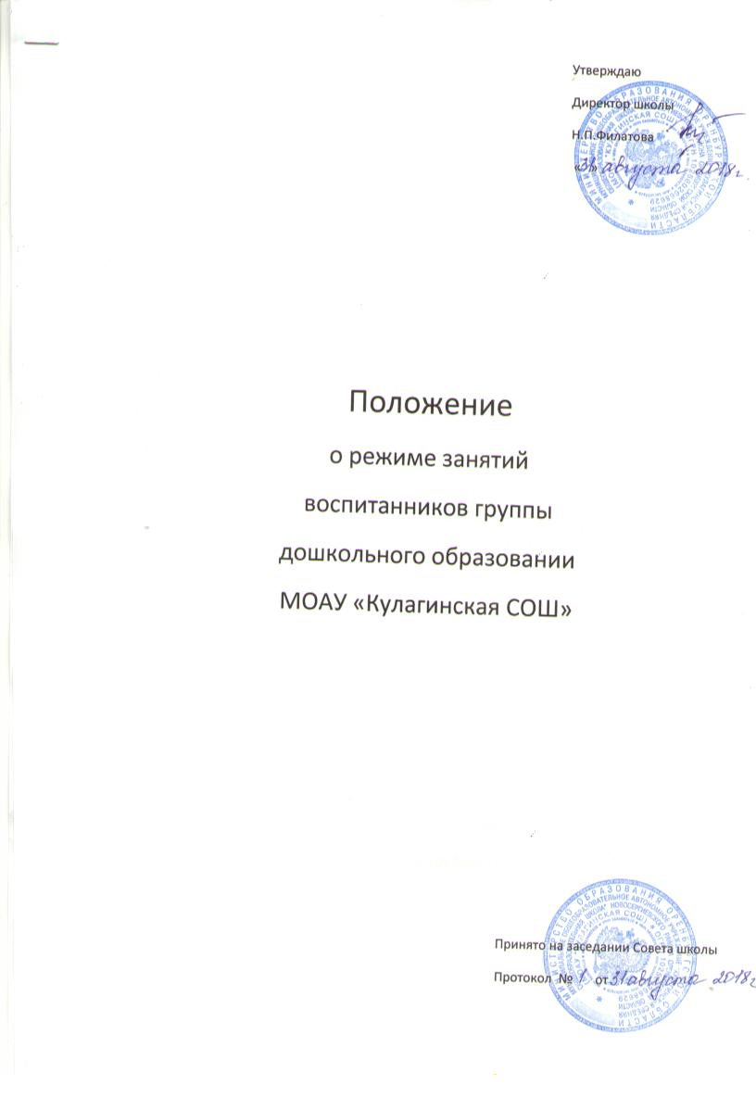

1.Общие положения
1.1. Режим занятий воспитанников группы дошкольного образования МОАУ «Кулагинская СОШ» (далее - ОУ) разработан в соответствии с Федеральным законом от 29.12.2012г. № 273-ФЗ «Об образовании в Российской Федерации», требованиями СанПиН 2.4.1. 3049-13, Уставом ОУ. 1.2. Положение регламентирует режим занятий воспитанников группы дошкольного образования МОАУ «Кулагинская СОШ».
2. Режим функционирования группы дошкольного образования МОАУ «Кулагинская СОШ »
2.1. Дошкольная группа работает по 5-ти дневной рабочей неделе.
2.2. Режим работы с 8.30 до 17.00 (8.5 часов).
2.3. В субботу, воскресенье и праздничные дни дошкольная группа не работает
. 2.4. Образовательный процесс осуществляется в соответствии с основной образовательной программой дошкольного образования ОУ
. 2.5. Занятия проводятся в соответствии с санитарно-гигиеническими правилами и возрастом воспитанников, расписанием непосредственно образовательной деятельности, утвержденным приказом директора.
3. Режим занятий и учебной нагрузки воспитанников
3.1. Непосредственно образовательная деятельность начинается в 9.10 часов утра.
3.2. Допускается осуществлять образовательную деятельность в первую и во вторую половину дня (по 8-10 минут). Допускается осуществлять образовательную деятельность на игровой площадке во время прогулки.
3.3.Продолжительность непрерывной непосредственно образовательной деятельности :
для детей от 3-х до 4-х лет - не более 15 минут,
для детей от 4-х до 5-ти лет - не более 20 минут,
для детей от 5-ти до 6-ти лет - не более 25 минут,
для детей от 6-ти до 7-ми лет - не более 30 минут
. 3.4. Максимально допустимый объем образовательной нагрузки в первой половине дня
для детей 3-4 лет не превышает - 30 мин,
для детей 4-5 лет не превышает 40 минут соответственно. В середине времени, отведенного на непрерывную непосредственно образовательную деятельность, проводятся физкультурные минутки. Перерывы между периодами непосредственно образовательной деятельности – не менее 10 минут.
3.5. Образовательная деятельность с детьми старшего дошкольного возраста может осуществляться во второй половине дня после дневного сна. Её продолжительность должна составлять не более 25-30 минут в день. В середине непосредственно образовательной деятельности статистического характера проводятся физкультурные минутки
. 3.6. Образовательную деятельность, требующую повышенной познавательной активности и умственного напряжения детей, следует организовывать в первую половину дня. Для профилактики утомления детей рекомендуется проводить физкультурные, музыкальные занятия, ритмику и т.п.
3.7. Образовательный процесс проводится во время текущего учебного года.
3.8. Летняя оздоровительная работа продолжается с 01 июня по 31 августа. В летний оздоровительный период непосредственно образовательная деятельность осуществляется в образовательной области физкультура и музыка.
3.9. Непосредственно образовательная деятельность по физическому развитию осуществляется во всех возрастных группах 3 раза в неделю из них один раз в неделю на улице. Для достижения достаточного объема двигательной активности детей используются все организованные формы занятий физическими упражнениями с широким включением подвижных игр, спортивных упражнений.
3.10. Учебный год продолжается с 1 сентября по 31 мая .
3.11. Конкретный режим посещения ребенком детского сада устанавливается договором об образовании, заключаемом между детским садом и родителями (законными представителями) ребёнка.

